ЛАБОРАТОРНАЯ РАБОТА №1

“ТЕСТИРОВАНИЕ ТРЕБОВАНИЙ К ПРОГРАММНОМУ ОБЕСПЕЧЕНИЮ”

**Цель работы:** изучить критерии качества требований, выполнить тестирование требований к программному обеспечению.

**Задание:**

1. Получить у преподавателя спецификацию с требованиями к программному продукту.
2. Протестировать спецификацию методом просмотра на предмет соответствия критериям качества требований.
3. Для обнаруженных дефектов указать, какой критерий качества нарушен, и аргументировать свою точку зрения.
4. Для обнаруженных дефектов сформулировать уточняющие вопросы к заказчику для выработки качественных требований.
5. Оформить отчет и защитить лабораторную работу.

Тестирование требований было проведено на сайте: <https://ravesli.com/>

|  |  |  |
| --- | --- | --- |
| **Критерии качества** | **Дефект** | **Описание** |
| Завершенность | Отсутствует |  |
| Атомарность | Отсутствует |  |
| Непротиворечивость | Отсутствует |  |
| Недвусмысленность | Отсутствует |  |
| Выполнимость | Отсутствует |  |
| Обязательность | Отсутствует |  |
| Актуальность | Отсутствует |  |
| Модифицируемость | Отсутствует |  |
| Корректность | Отсутствует |  |
| Прослеживаемость | Отсутствует |  |
| Срочность | Отсутствует |  |
| Стабильность | Обновление информации | На сайт добавляются новые уроки и ведется поддержка старых. |
| Важность | Отсутствует |  |

**Контрольные вопросы:**

1. **Как выглядит жизненный цикл проекта?**

Заключается контракт с заказчиком и определяются требования для проекта. После создаются спецификации к проекту, а затем тестируют требования. Далее происходят реализация проекта и последующая тестирование функциональности. В итоге, после пройденных этапов, проект выпускается.

1. **Какие выделяют критерии качества?**
   * Завершенность
   * Атомарность
   * Непротиворечивость
   * Последовательность
   * Недвусмысленность
   * Выполнимость
   * Обязательность
   * Прослеживаемость
   * Модифицируемость
   * Проранжированность (важность, стабильность, срочность)
   * Корректность
2. **Какие требования считаются проверяемыми?**

Требование в целом является проверяемым, когда каждое из составляющих его элементарных требований является проверяемы, т. е. когда можно протестировать каждое из них и выяснить, действительно ли они выполняются.

1. **Какие требования считаются модифицируемыми?**

Множество требований является модифицируемым, когда его структура и стиль таковы, что любое изменение требований можно произвести просто, полно и согласованно, не нарушая существующей структуры и стиля всего множества.

1. **Какие требования считаются корректными?**

Набор требований к программному обеспечению является корректным тогда и только тогда, когда каждое требование, сформулированное в нем, представляет нечто, требуемое от создаваемой системы.

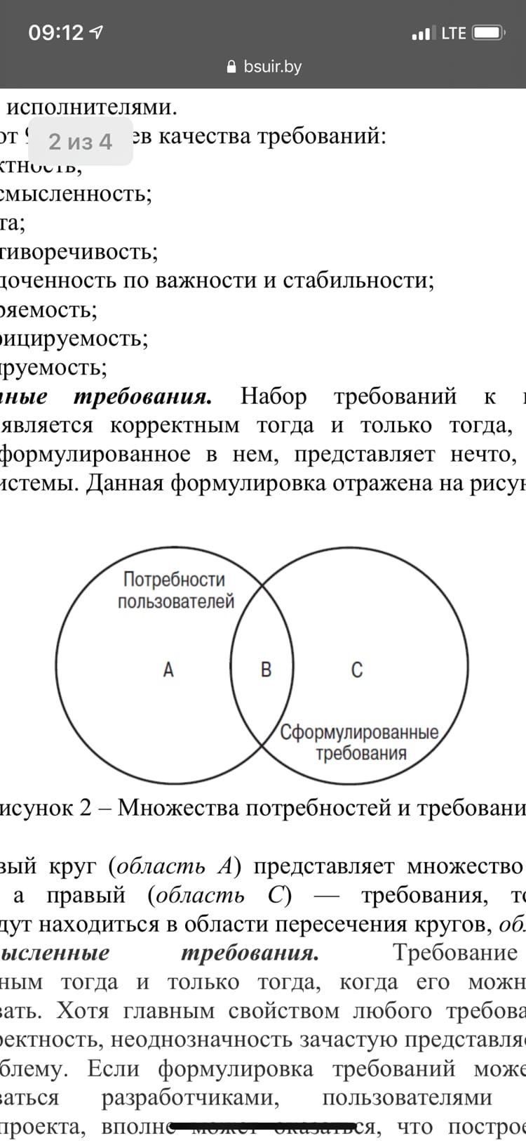

1. **Какие требования считаются недвусмысленными?**

Требование является недвусмысленным тогда и только тогда, когда его можно однозначно интерпретировать.

1. **Какие требования считаются полными?**

Набор требований является полным тогда и только тогда, когда он описывает все важные требования, интересующие пользователя, в том числе требования, связанные с функциональными возможностями, производительностью, ограничениями проектирования, атрибутами или внешними интерфейсами.

1. **Какие требования считаются непротиворечивыми?**

Множество требований является внутренне непротиворечивым, когда ни одно его подмножество, состоящее из отдельных требований, не противоречит другим подмножествам.

1. **Какие требования считаются упорядоченными по важности и стабильности?**

Упорядочение требований по их важности и стабильности. В высококачественном наборе требований разработчики, клиенты и другие  
заинтересованные лица упорядочивают отдельные требования по их важности для клиента и стабильности. Этот процесс упорядочения особенно важен для управления масштабом. Если ресурсы недостаточны, чтобы в пределах выделенного времени и бюджета реализовать все требования, очень полезно знать, какие требования являются не столь уж обязательными, а какие пользователь считает критическими.

1. **Какие требования считаются трассируемыми?**

Трассируемые требования. Требование в целом является трассируемым, когда ясно происхождение каждого из составляющих его элементарных требований и существует механизм, который делает возможным обращение к этому требованию при дальнейших действиях по разработке.

1. **Какие существуют методы тестирования требований?**

Существуют различные методы тестирования требований:  
1.Метод просмотра (универсальный метод, выполняется бизнес- аналитиком или тестировщиком):  
- Ознакомление с требованиями.  
- Проверка требований по критериям качества.  
- Оформление дефектов.  
- Оформление отчета.

2.Метод экспертизы (выполняется при участии команды из бизнес- аналитиков, представителей заказчика, разработчиков, лояльных пользователей, тестировщиков):  
- Планирование.  
- Обзорная встреча.  
- Подготовка.  
- Совещание.  
- Переработка.  
- Завершающий этап.

3.Метод составления вариантов тестирования (выполняется тестировщиком). Варианты тестирования занимают промежуточную позицию между User Case и Test Case, помимо использования для  
тестирования требований в дальнейшем легко расширяются до Test Cases и составляют основу тестовой документации.

**Вывод:** в ходе выполнения лабораторной работы были изучены критерии качества

требований, выполнено тестирование требований к программному обеспечению.